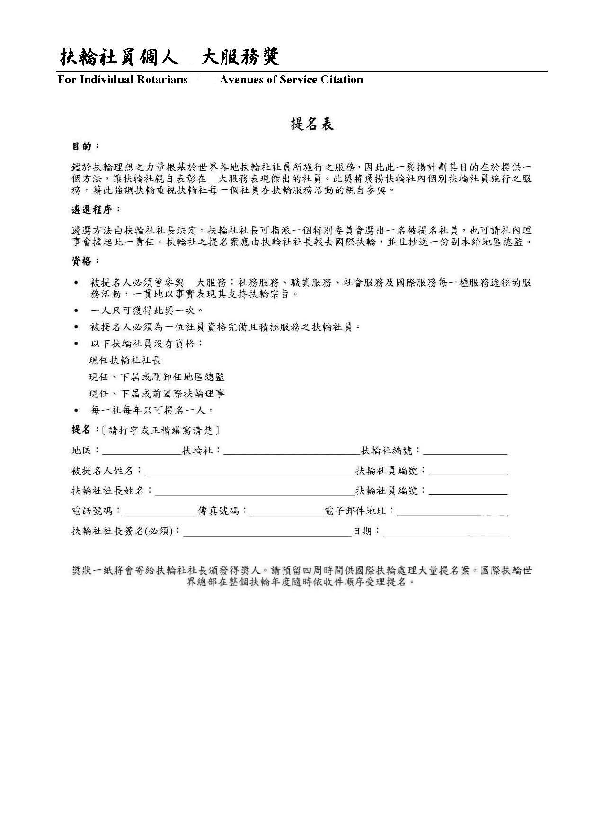五

五

五
(2010.4 月立法會議修訂為五大服務,新增--新世代服務)

扶輪社員個人五大服務獎
For Individual Rotarians Avenues of Service Citation

被提名人姓名 :
在以下所提供的空白處，請簡要說明此一被提名人參與從事的五大服務

社務服務

職業服務

社會服務

國際服務

新世代服務

請寄到: Recognition Section(PD230), Rotary International, Ome Rotary Center,
1560 Sherman Avenue, Evanston, IL60201-3698 USA. Fax:847-328-8554

